# 网盘客户端下载地址

Windows版：

<http://global.download.synology.com/download/Utility/SynologyDriveClient/3.5.0-16084/Windows/Installer/i686/Synology%20Drive%20Client-3.5.0-16084-x86.exe>

macOS版：

https://global.download.synology.com/download/Addons/SynologyDrive_macOS/

# 安装过程（已windows为例）：

一路下一步，安装完后打开看到这个如下界面：

注意：这个现在加了办公网络ip白名单限制，只有在公司办公网才能同步。

Synology NAS: 111.20.119.234

用户名：自己的姓名（汉字）

密码：@Leadeon.cn888

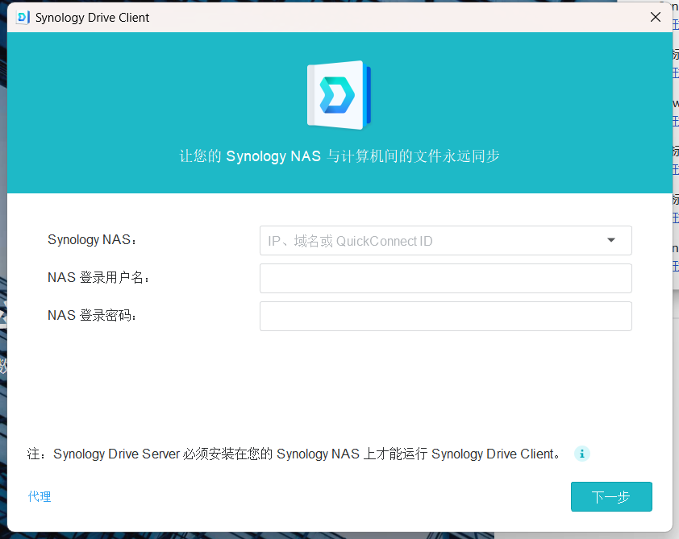

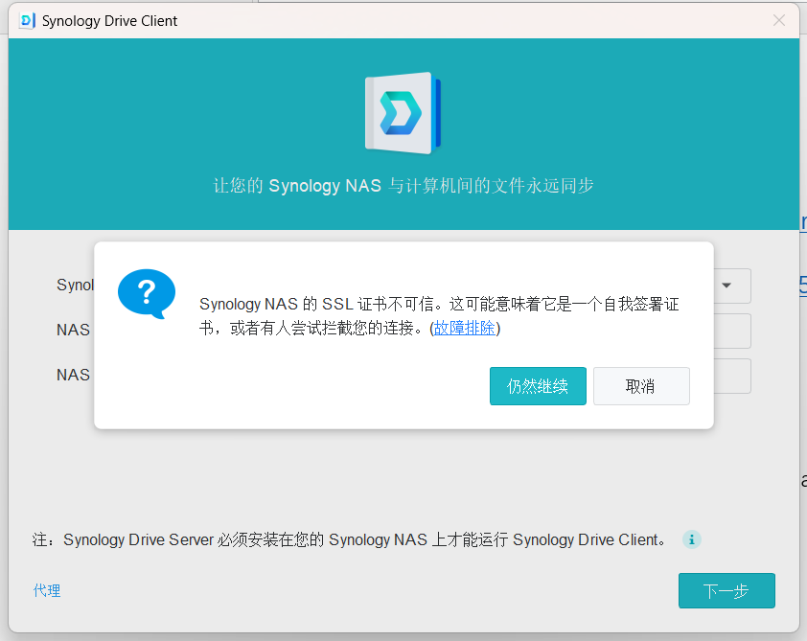

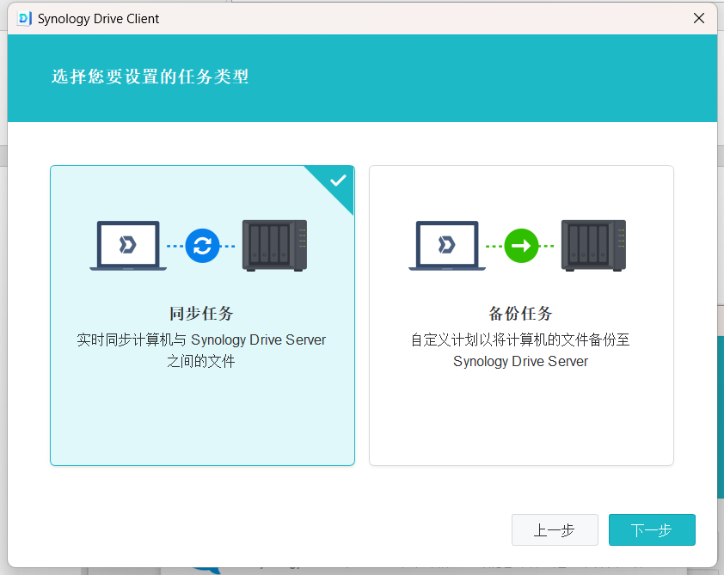  
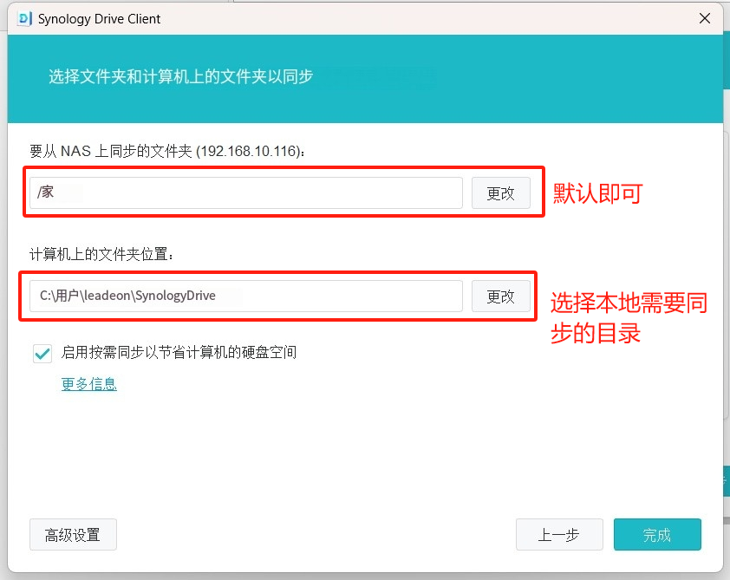

继续一路下一步，完成后会打开上面选择的本地目录文件夹，把自己需要上传的文件放到该目录下即可自动同步到网盘。

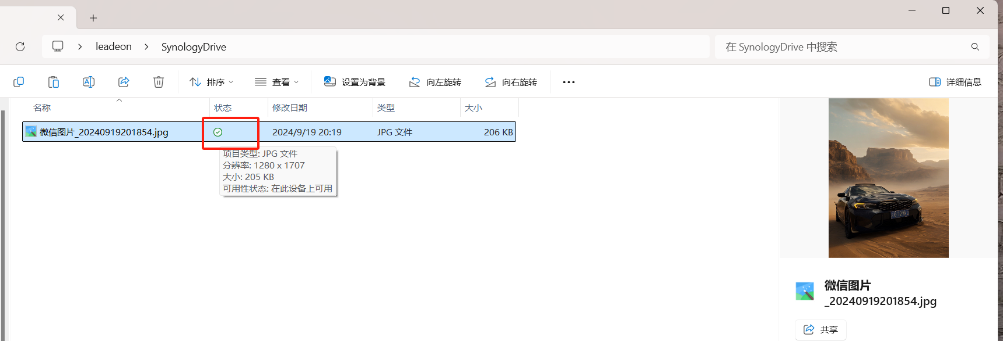

这里会显示同步的状态。